Отчёт по прохождению внешнего курса: Системный администратор Linux с нуля

Часть 1

Анастасия Мазуркевич

Содержание

# 1 Цель работы

Изучить основы системного администрирования и Linux

# 2 Ход выполнения

## 2.1 Тест Роль системного админинстратора Linux

Что относится к философии свободного ПО? К философии свободного ПО относится возможность модификации программы под свои задачи без нарушения авторских прав.

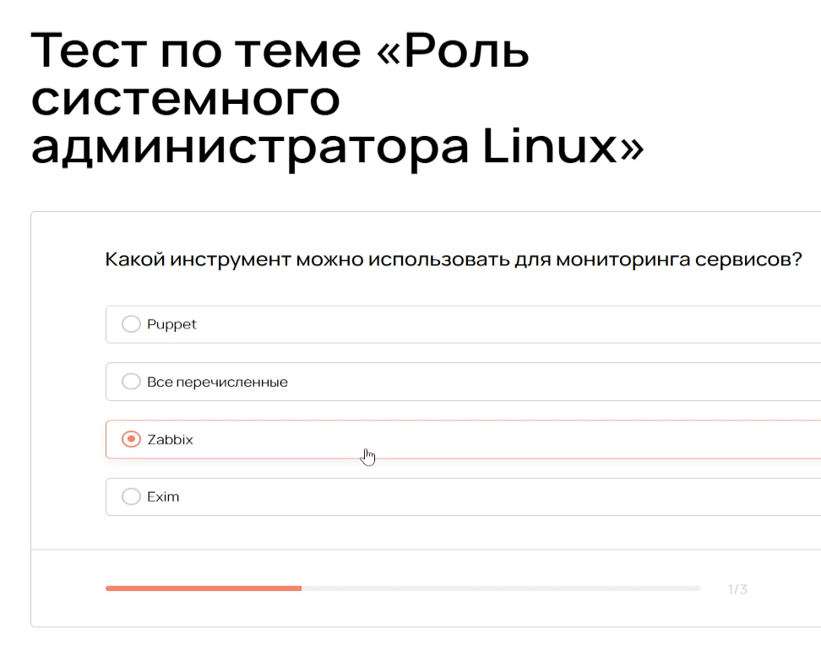

Рис. 1: Философия свободного ПО

Какой инструмент можно использовать для мониторинга сервисов? Zabbix - универсальная система мониторинга с открытым исходным кодом

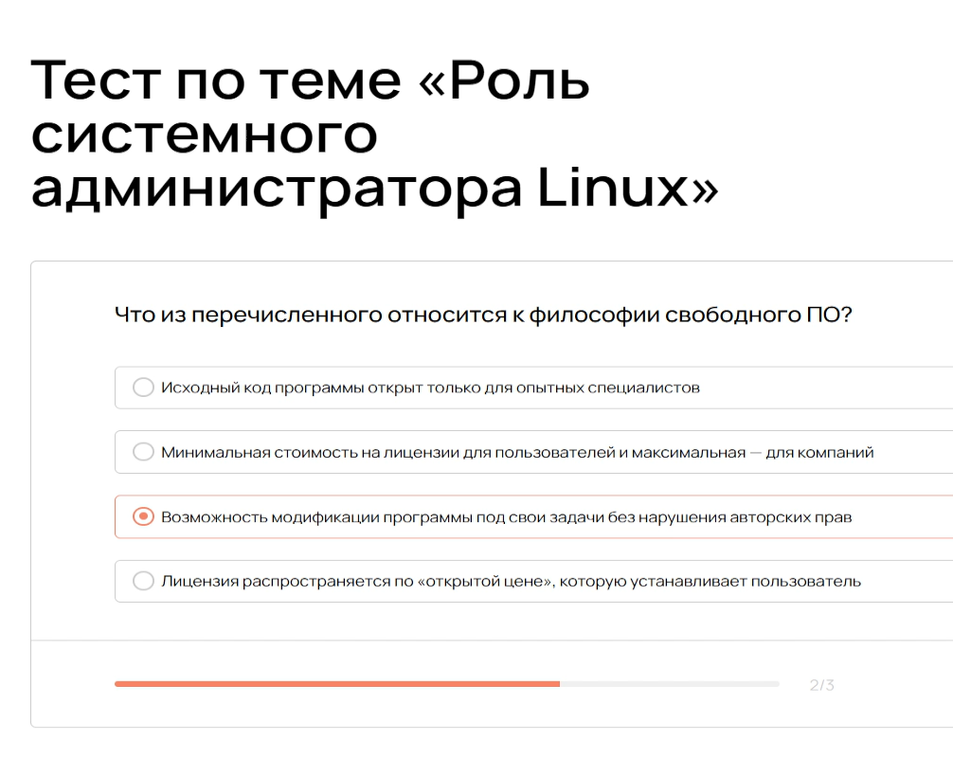

Рис. 2: Мониторинг сервисов

Какая из задач относится к ключевым обязанностям системного администратора? Мониторинг состояния серверов одна из ключевых обязанностей

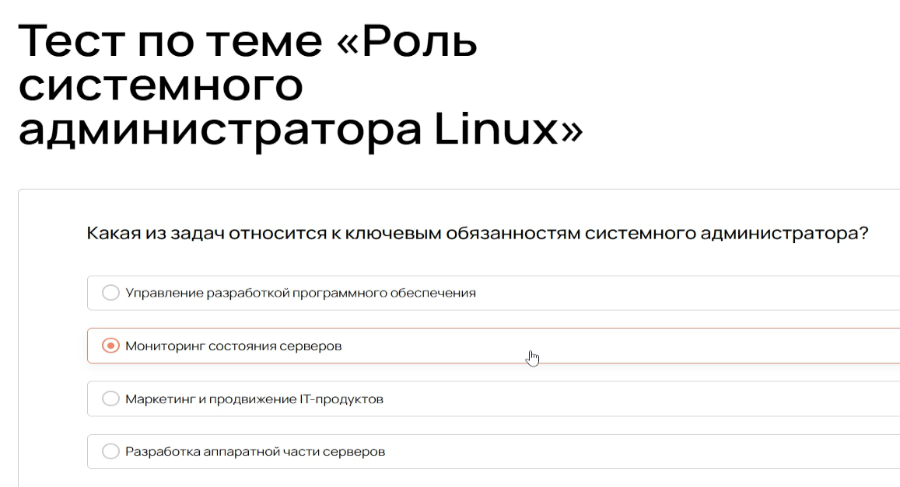

Рис. 3: Обязанности системного администратора

## 2.2 Вводный урок

Как называется самая популярная оболочка? Bash - командная оболочка для Unix-подобных систем

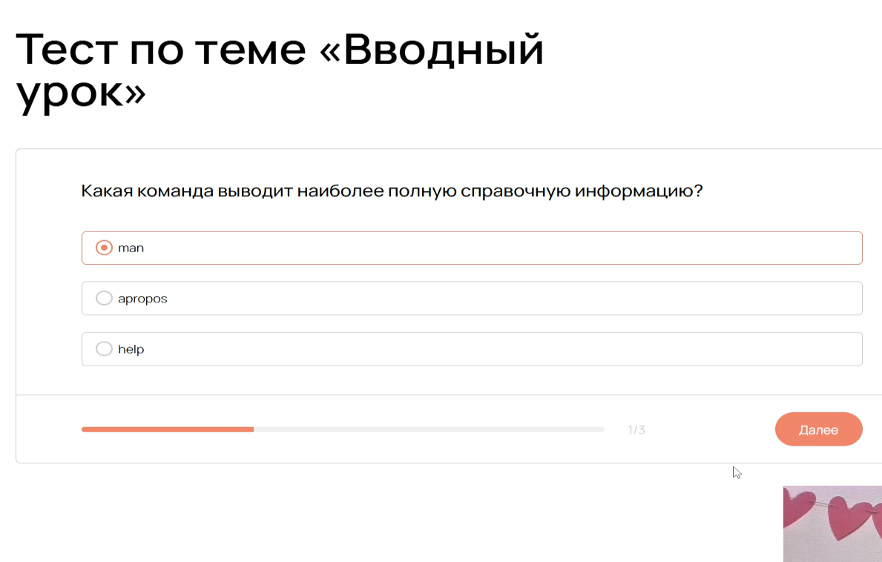

Рис. 4: Bash

Какая команда выводит наиболее полную справочную информацию? man - команда для доступа к справочной информации

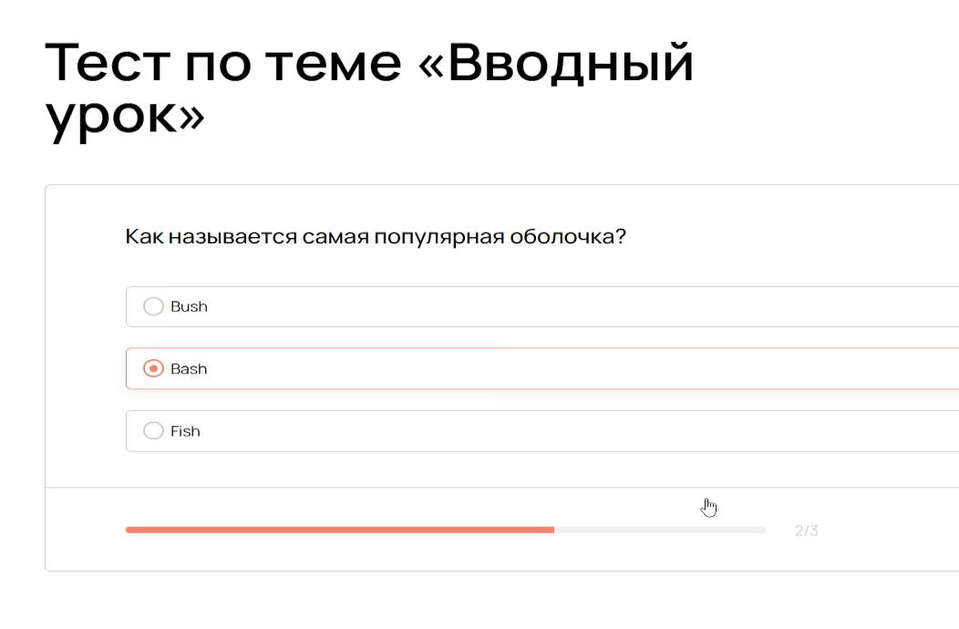

Рис. 5: man

Для чего пользователю иногда требуются повышенные привилегии? Для выполнения административной задачи

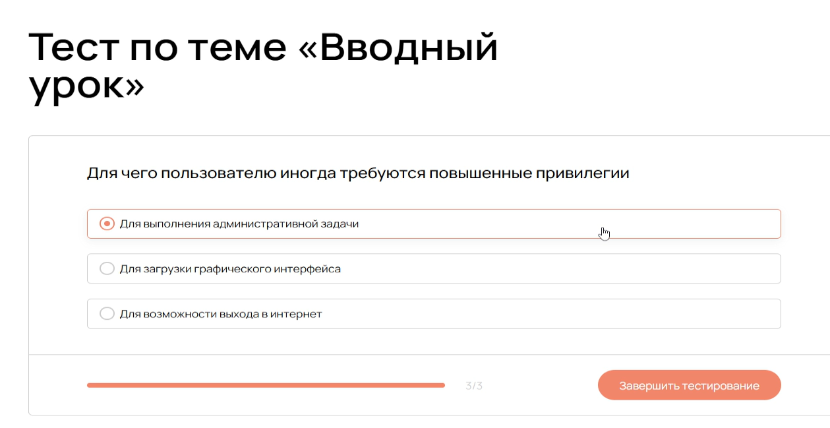

Рис. 6: Повышенные привилегии

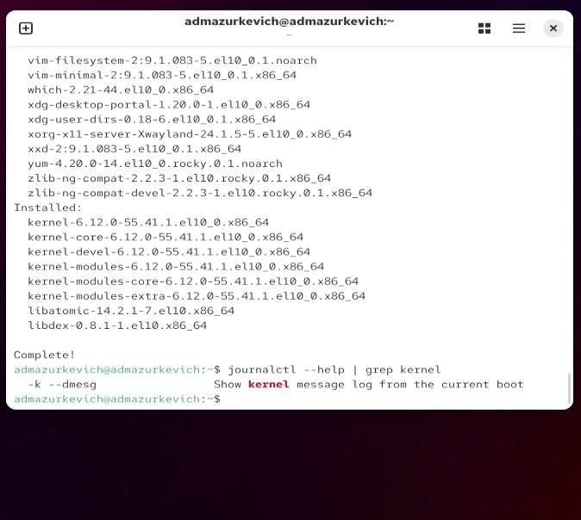

Рис. 7: задание

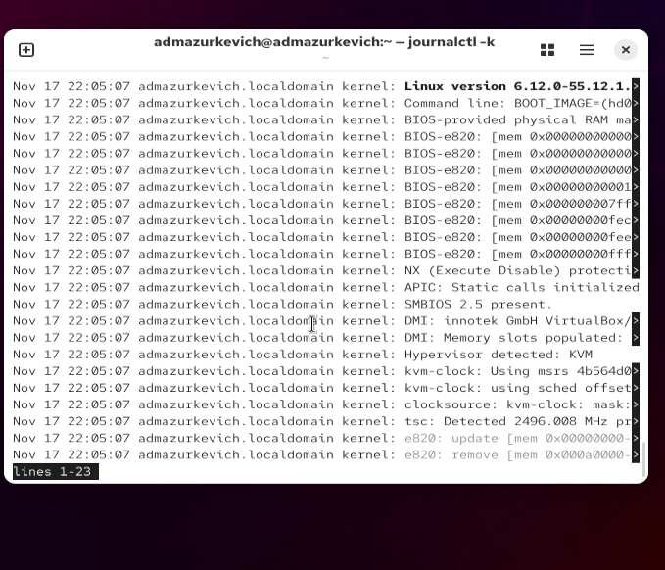

Рис. 8: задание

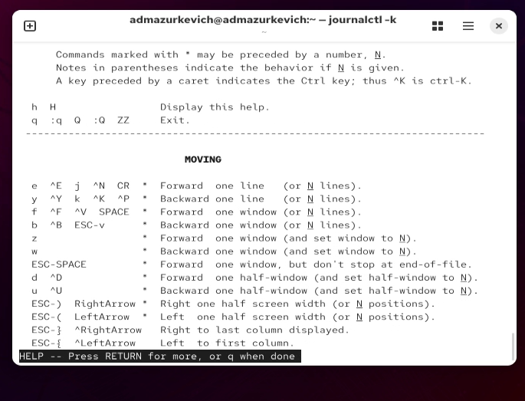

Рис. 9: задание

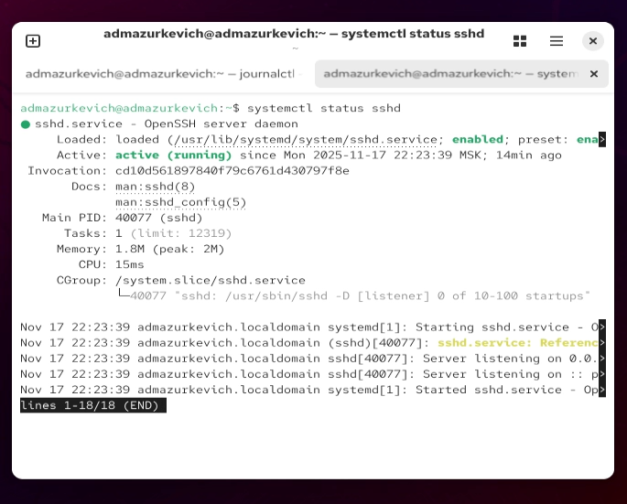

Рис. 10: задание

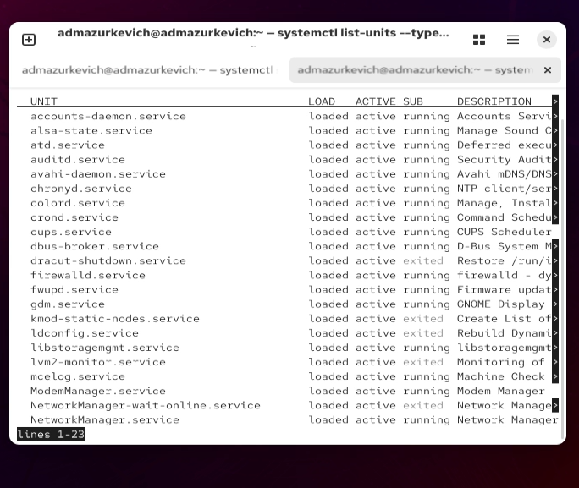

Рис. 11: задание

## 2.3 Роль командной строки в серверной строке

Какое главное преимущество отсутствия графического интерфейса на сервере? Экономия ресурсов и повышение стабильности

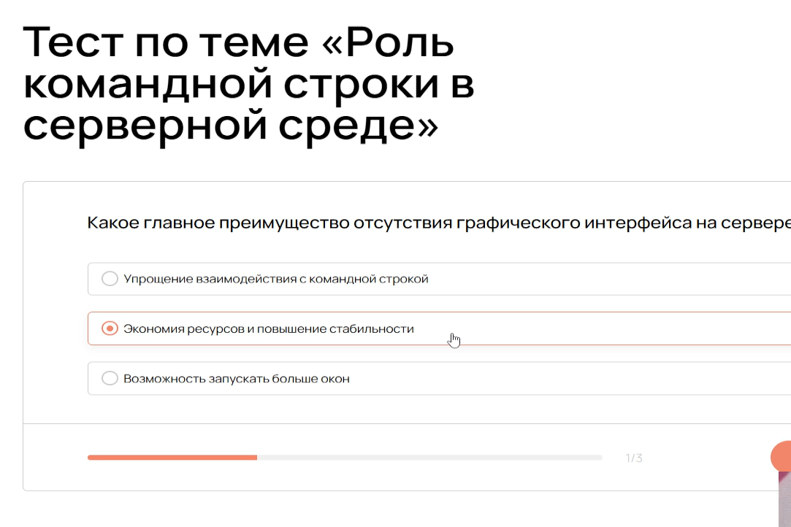

Рис. 12: man

Почему SSH так популярен в администрировании? Дает безопасный канал для удаленной работы

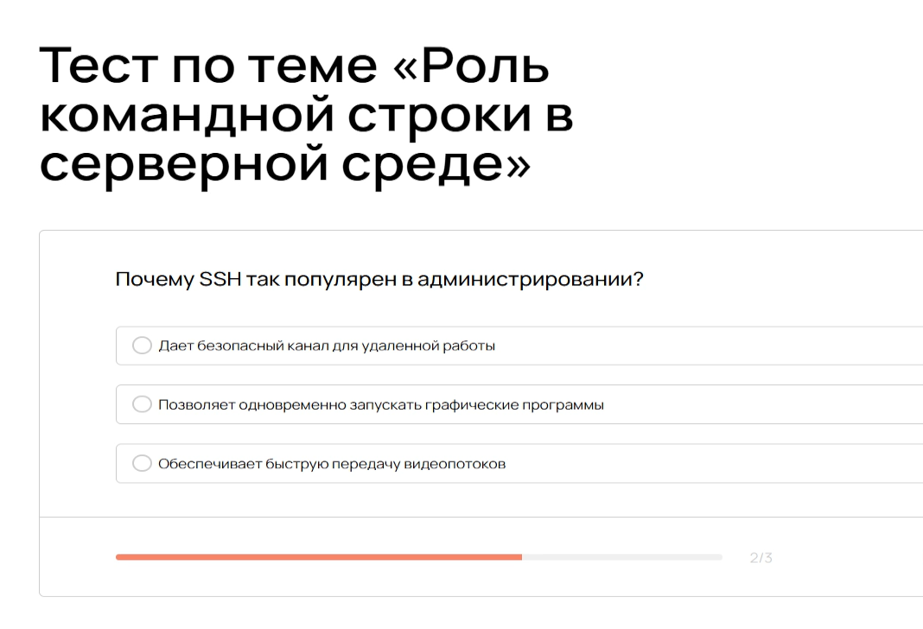

Рис. 13: man

Что отличает терминал от оболочки? Терминал — это место ввода/вывода команд, оболочка — программа, которая их интерпретирует

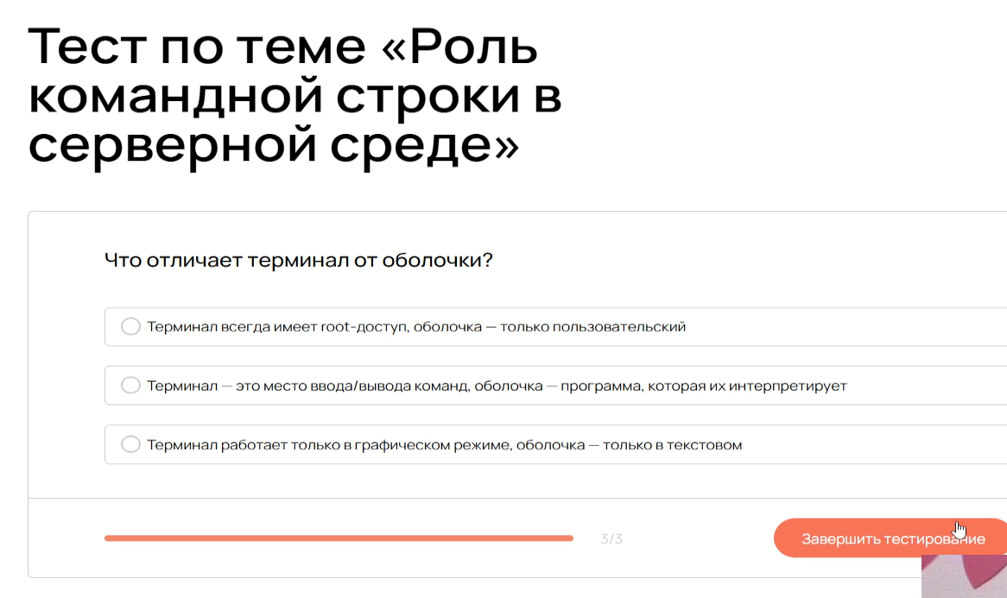

Рис. 14: man

## 2.4 Файловая структура и каталоги

В какой каталог обычно помещаются конфигурационные файлы служб в Linux? /etc 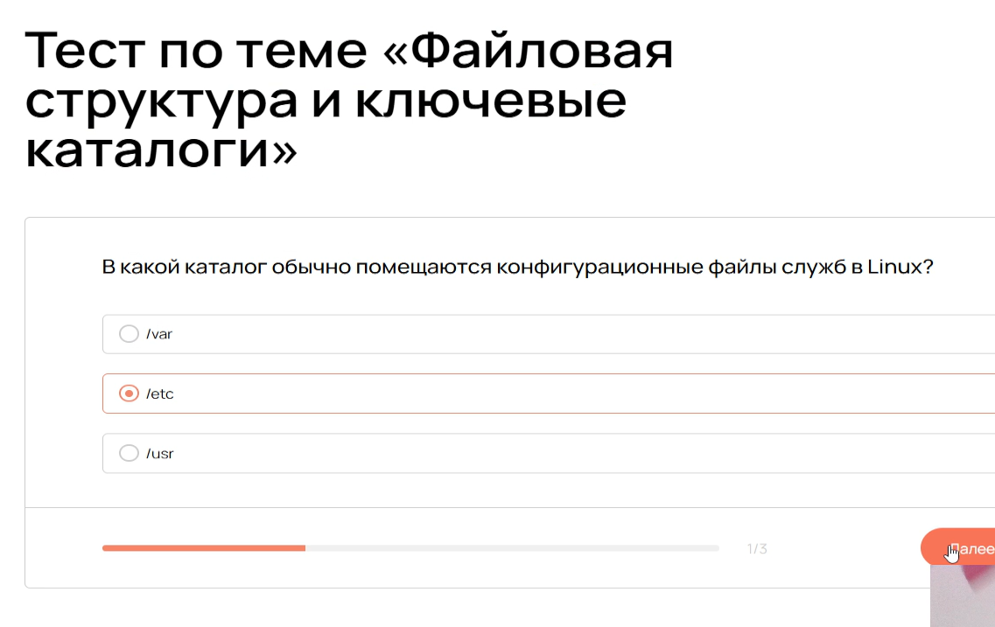

Где чаще всего хранятся логи системных сервисов и приложений? /var/log

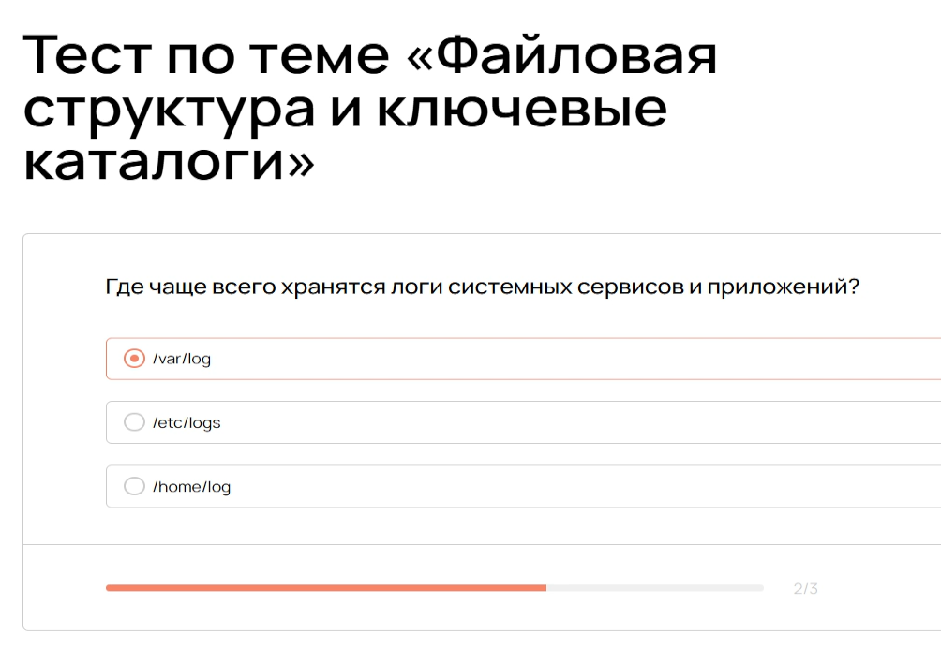

Рис. 15: /var/log

Какую роль выполняет /opt в структуре файловой системы? Дополнительное ПО, которое не входит в стандартные репозитории

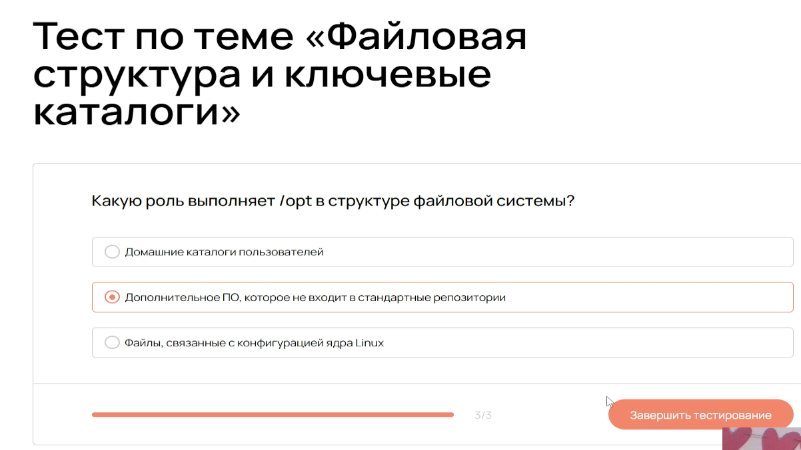

Рис. 16: /opt

## 2.5 Работа с базовыми командами в реальных условиях

Какая команда выводит путь к текущей директории? pwd

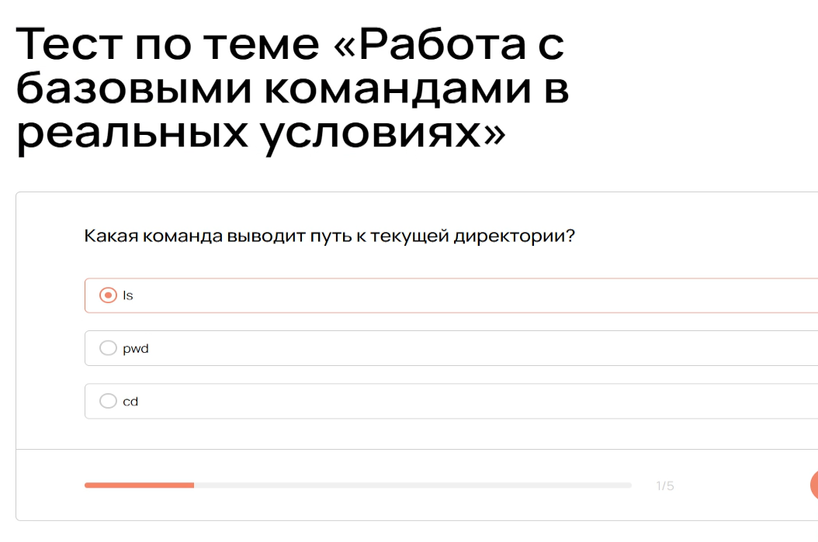

Рис. 17: pwd

Как показать скрытые файлы и каталоги? ls -a 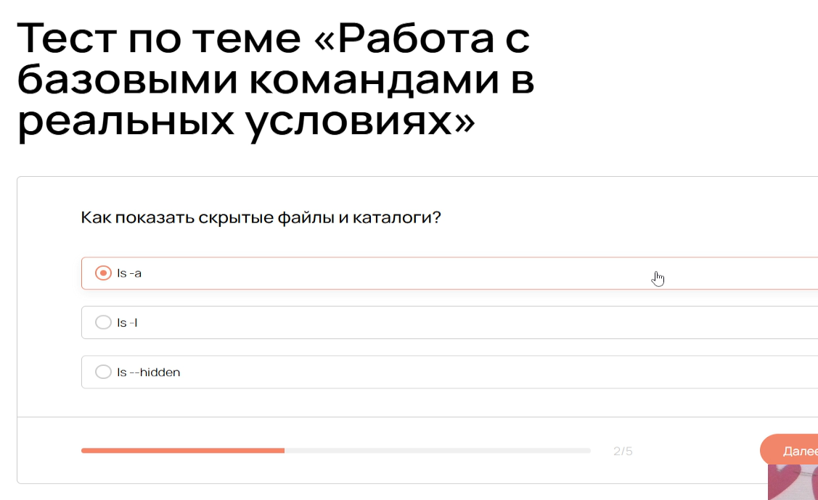

Как перейти в каталог /etc/apache2, если вы уже в /etc? cd apache2 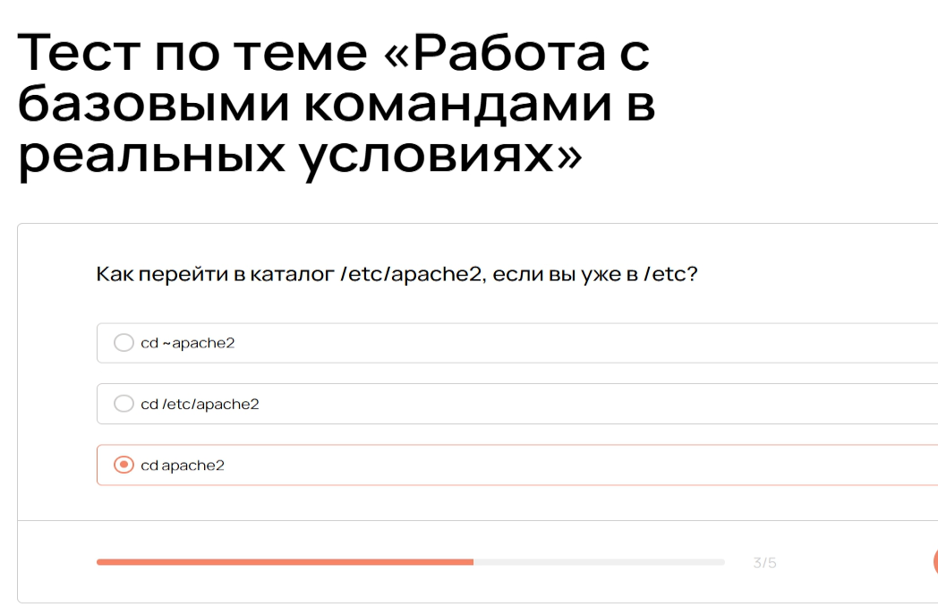

Что означает ~ при вводе команды cd ~? Домашнюю директорию текущего пользователя

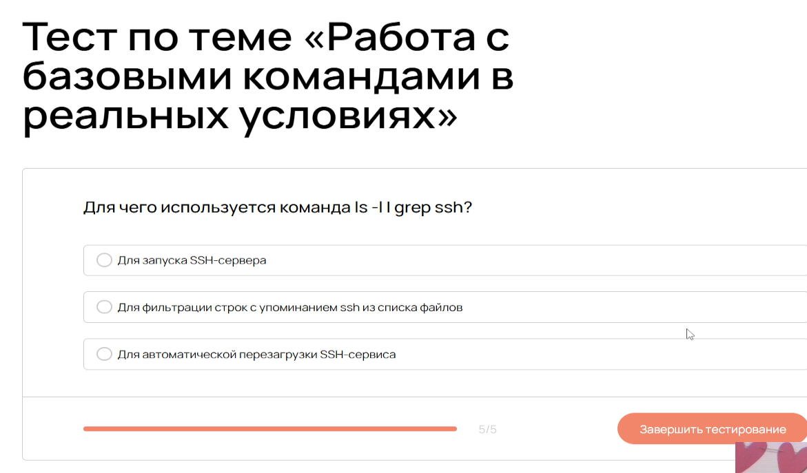

Рис. 18: скрин вопроса

Для чего используется команда ls -l | grep ssh? Для фильтрации строк с упоминанием ssh из списка файлов 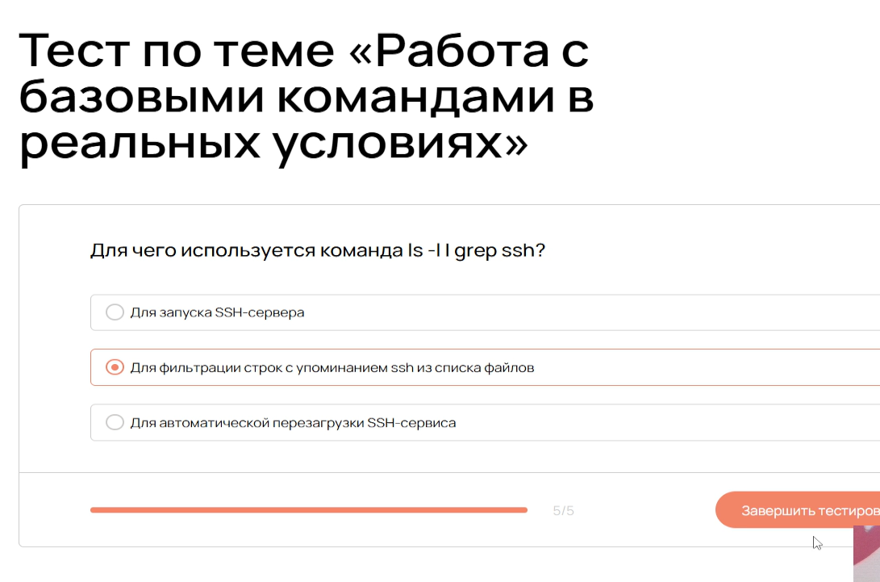

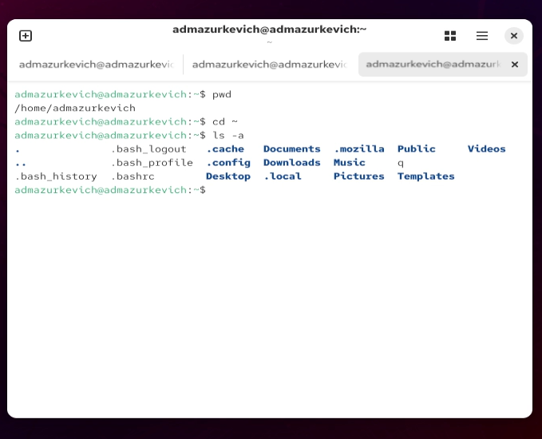

Рис. 19: задание

## 2.6 Работа с архивами и передача данных между серверами

Как извлечь архив? Верный ответ: tar -xzf

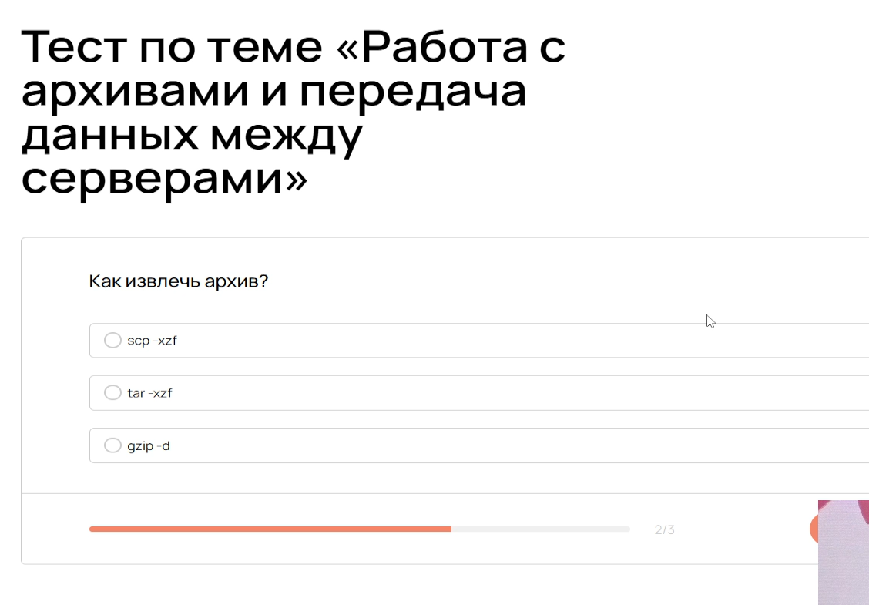

Рис. 20: скрин вопроса

Как скопировать папку с файлами на сервер? Верный ответ: scp -r folder user@server:/backup

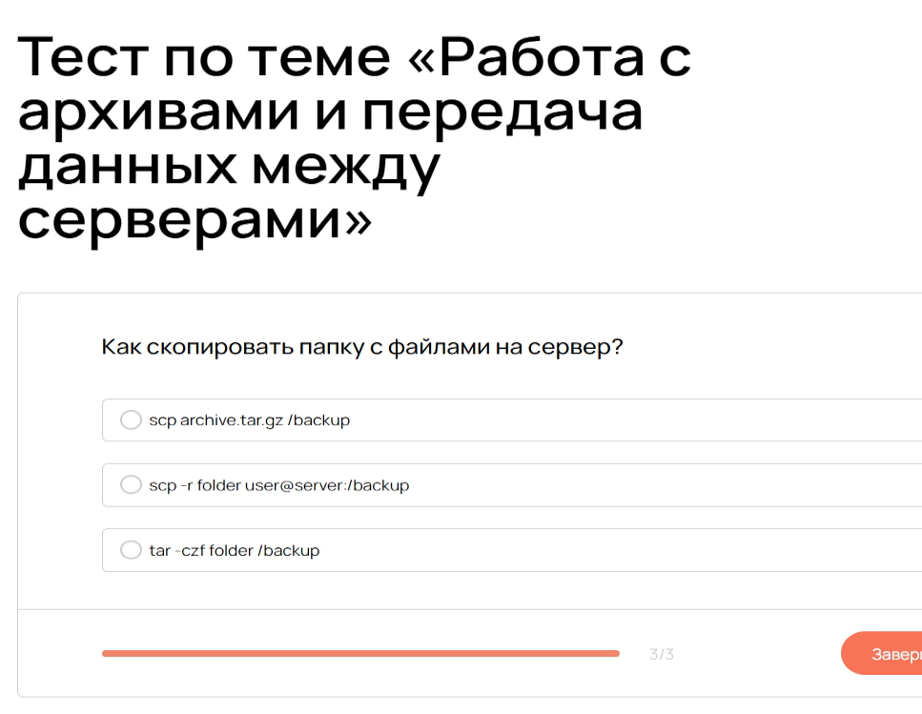

Рис. 21: скрин вопроса

## 2.7 Основы автоматизации с помощью Bash-скриптов

Как сделать файл исполняемым? Верный ответ: chmod +x

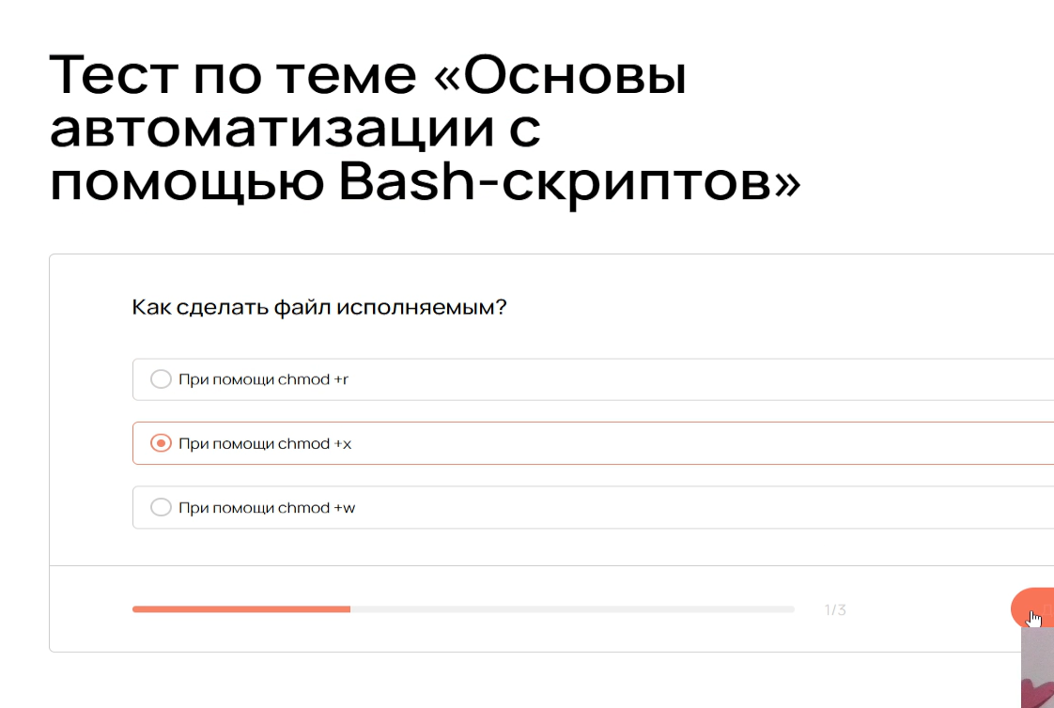

Рис. 22: скрин вопроса

Как добавить комментарий в скрипт? Верный ответ: #

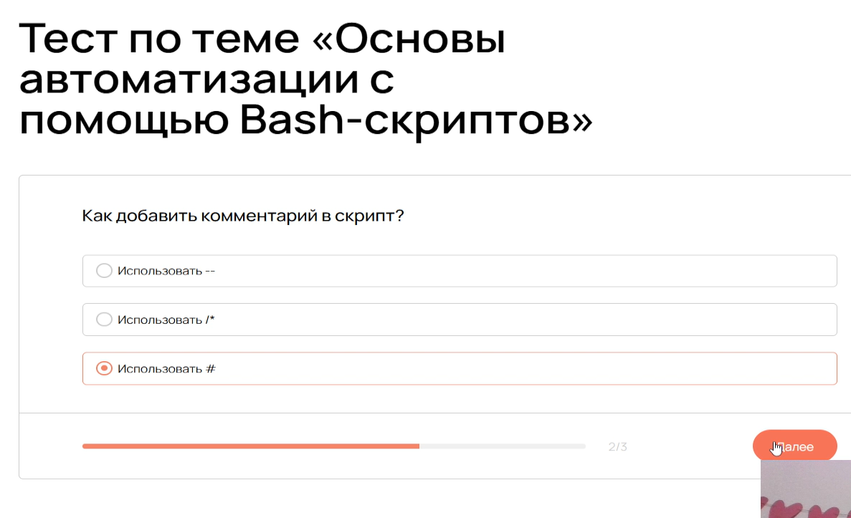

Рис. 23: скрин вопроса

Что делает команда find /var/log -type f -mtime +7 -exec rm -f {}? Верный ответ: Находит и удаляет файлы старше 7 дней.

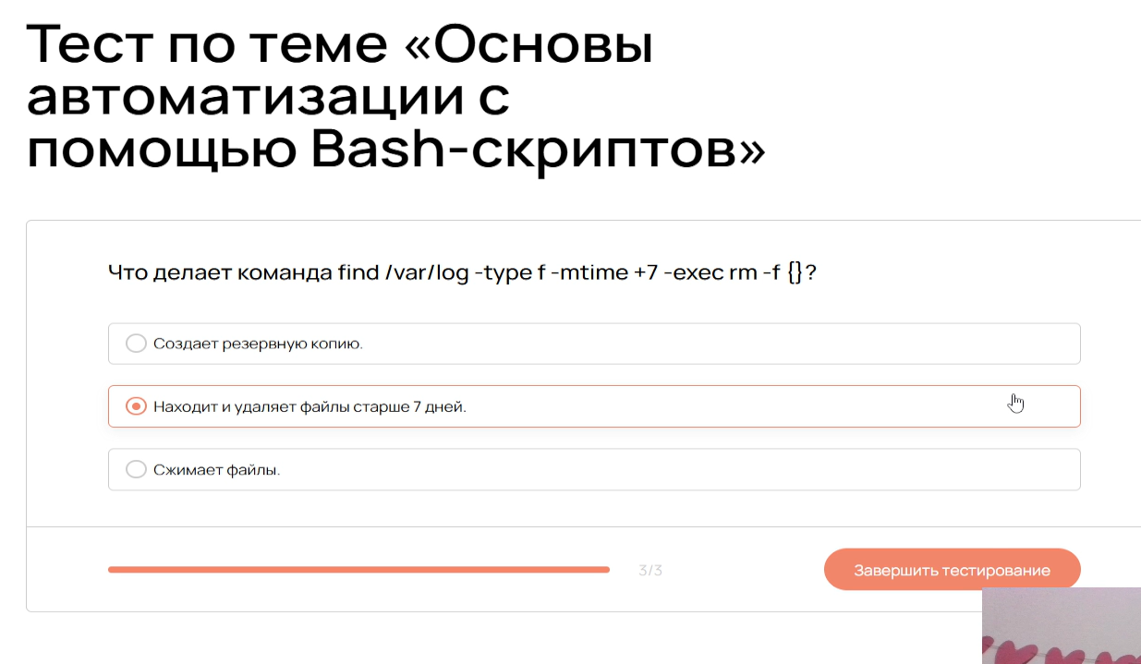

Рис. 24: скрин вопроса

# 3 Заключение

Освоили основы администрирования